<공구 관련>

- 나비타
- 7월에 공구 일정 잡으려고 했는데 X
- 샘플 전부 보내준다고 했는데 거절
- 대표님이 다음주에 직접 연락하신다고 함

- 칠진사
- 샘플 수령 완료
- 7월 29일 ~ 일정 잡을 예정
- 12일 금요일 10시 미팅

- 낼나
- 타임타이머 관련 컨택 메일 답변해야 함
- 샘플 전색상 보내주기로함
- 자기주도 3단계랑 연결할 수 있을지 확인…
- 회사 소개서 전송
- 일정 정해야함

- 바오밥
- 상세페이지 이미지 전달 완료
- 이벤트 내용 공유 완료
- 6/12~6/18 기대평 이벤트, 6/19 발표
- 6/15~6/22 구매인증 이벤트
- 6/15 월요일 공구 오픈 준비 중

<0609 vod 촬영>

1.강의 구성
1강: 브랜드 철학 + 부모 안심 + 방향
2~5강: 짧고 간결하게 다음 활동 안내
6강: 중간 점검 + 응원
7~11강 : 짧고 간결하게 다음 활동 안내
12강 : 전체과정 회상 + 성장 , 마무리

- 중간중간 자주하는 질문
- 1강 : 숫자 거꾸로(도입) / 게임에서 지기 싫어하는 (빙고)
- 2강 : ABAB 잘하는데 ABA 어려워 (패턴 난이도)/ 문제집에서 어려워해요 (규칙찾기)
- 3강 : 연산 잘하는데 모으기가르기 ? / 0으로 가르기 가능? (붕어빵?)
- 4강: 입체도형 모형 사야하나요? /

형제 자매 난이도 조절

- 마무리 할 때 활동 추천
1강 : 도시락 만들기 , 수의 날 활동
2강 : 다이소 아이가 좋아하는 스티커, 패턴 만들기
3강 : 쥐를 잡자! 게임
4강 :

- 퀴즈
1강 : 직산 카드 난이도
2강 : 패턴 맞추기 (이중패턴)

2. 진행 사항
- 6/9 1시 ~ 4시 유아 1,2 강 촬영
준비 1시간 , 촬영 2시간 20분 소요
- 6/15 (월) : 1,2강 영상 1차 전달

OT 따로 준비하기로 함
내용 : 체크리스트, 체크포인트, 발문집 소개
5기준 수 큐브, 교구 보여주기
구체물, 반구체물 등 설명
히든미션 안내

<0526 전달 사항>

1. 유아2 모집 예고
-6/4에 상세페이지만 미리 올리기로 함
-상세페이지 수정 후, 제가 올릴게요.

2. 카페 게시판 개편 관련
-달하나 게시판 하위3개 모두 통합
-스윗맘 게시판은 7월부터 자율인증
-변경에 대한 공지가 미리 충분히 되도록

3. 카페 개편 이벤트 최종
-기간: 6/1~6/30
-게시판 이동, 통합 등의 작업은 5/29,
-게시판 리뉴얼 안내, 이벤트는 6/1 오픈

-이벤트1: 선착순 게시글 10명 선정 (한 게시판 내에서는 중복 1개만인정)
-10명 전원 커피 쿠폰(투썸)

-이벤트2: 댓글 왕 5명 (선물 등수 별로 차등)
-1등 배민 3만/ 2등 배민 1만/ 나머지 3명은 커피

-이벤트3: 최다 게시물 왕 -3명 (선물 등수 별로 차등)
-1등 배민 5만/ 2등 배민 3만 / 3등 배민 1만원

-당첨자 발표: 7/3(금)
-개인정보 입력 언제까지? 7/10(금), 발송은 7/13예정

*참고
-스토리, 단톡방(스윗맘, 프로젝트)에 이벤트 공지할 예정
-이벤트 스토리 공지, 단톡방 공지: 5/29(금)
*r&r
-카페 글 작성: 교육실 기획 파트 (6/1 오픈)
-당첨자 선정, 선물 발송: 경영지원팀
-스토리 컨텐츠 제작: 교육실 컨텐츠 파트
-단톡방 안내: 경영지원팀
-기타: 당첨자 발표 글 (경영지원팀)

4. VOD 촬영 관련
(1) 분량
-전체 강의 수 12개 (현재 1강을 영역별로 나눔)
-한 강의 분량은 30~40분정도로 예상
-라방이 아니어서 채팅창에 대한 답, 소통 멘트 생략하여 시간 줄이기

(2) VOD 느낌
-스튜디오 녹화로 진행
-화면에 직접 적는 것을 최소화
-마이크 사용

(3) 시기에 대한 문제(수준)
-시기에 대한 언급x
-유아는 교재 내용에 맞게 진행
-초등은 3월 수준에 맞춰 진행
→ 연말 모집: 미리 예습
→ 3월 모집: 적정

(4) 감수, 편집
-감수: 외주도 염두에 두고 있음
-편집: 외주

(5) 차후 일정 및 업무
1차: 첫 촬영 준비
-편집 외주 섭외 (~6월 2주차)
-장소 섭외 (~5월 말)
-수업용 ppt 수정 (수업 전 주)
2차: 추가 기획
-vod 시행시 라방 횟수, 내용에 대한 기획(7월 초~중)
-상세페이지 기획, 시행 (7월 말)
-영상 시청 기간, 수강료, 히든미션 등의 운영
-유아부터 문제풀이 pdf 제공 (교재 내용에 맞게 활동 후 복습용으로)

(6) 홈페이지 관련
-영상 편당 용량은 5GB로 넉넉하나, 최대한 압축해야 서버 비용이 덜 나감
(참고: 직산 특강은 압축 후 600MB)
-밴드 역할은 홈페이지에서 가능
-모집 기간에 모집 후, vod 시청 시작-종료 시점은 모두 동일하도록
-네이버 폼은 필수 아닌 선택으로 진행

<0521 회의>

1.카페 오픈 이벤트 내용
-기간: 6/1~6/14
-이벤트1: 선착순 게시글 10명 선정 (한 게시판 내에서는 중복 1개만인정) -5천원 상당
-이벤트2: 댓글 5명 선정 (등수 별로 차등) -1등 배민3/ 2등 1만원/ 나머지 3명은 커피
-이벤트3: 최다 게시물 (더 좋은 선물) -3명, 선물 등수별로 차등- 1등 배민 상품권5/3/1만원
-선물: 5천원 금액 책정
-당첨자 발표: 6/16

*참고
-스토리, 단톡방(스윗맘, 프로젝트)에 이벤트 공지
이벤트 2,3 카운트 방법이 간단하면 게시판 구분 두지 않음.

2. 카페 게시판 이름 체크
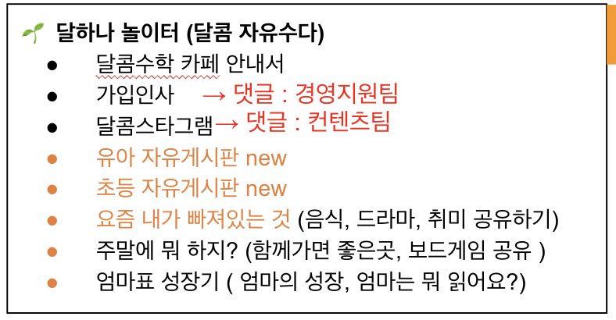

3. VOD 관련
-유아는 추가 문제 진행 희망
-촬영은 오후에 스튜디오에서 진행, 2시 ~ 6시 / 예약링크
-처음 2회는 4시간씩 예약, 이후는 상황봐서 줄이도록
- 유아 1단계 수업자료 수정 중… (vod 촬영 용이하도록)
- 진아쌤 촬영 , 스탠바이미, hdmi케이블, 노트북, 마우스, 충전기
접이식 테이블, 오즈모, 마이크, 모니터링 장비

4. 북21 만화 일정
-10월 출간 예정 (1권)
-이후 2.5~3개월 텀으로 순차적으로 나머지 4권 출간. 총 5권

5. 초3 상세페이지, 썸네일
-만들어서 팀장님 전달 예정
-기존 4단계 내용에서 필요한 부분만 수정(한차장님)+ 컨텐츠나 카페 게시글로 추가 정보 제공

6. 컨텐츠 파트 R&R
-핵심은, 일정 총괄의 역할을 누가할 것인가
-책임자는 프로젝트 경진, 공구 경현, 총괄 경진
-일정(계획, 업로드 전반적인 일정)에 대한 책임인거고, 업무는 같이
-채원T가 이 기조로 인수인계서 작성, 대표님과 세부 조율, 너무 자세하지 않도록
- 조율완료. 경진 프로젝트 담당자, 경현 공구 담당자 / 기획, 제작은 같이

7. 가든패밀리 유튜브 촬영
- 5/22 대표님과 논의 후 촬영 방향 정함.<0522 가든패밀리> → 제가 작성한 초안 보시고, 22일에 채원쌤과 내용 추가/보완 해 주세요

<0520 회의>

1.소마큐브 사입 건
-90개 사입
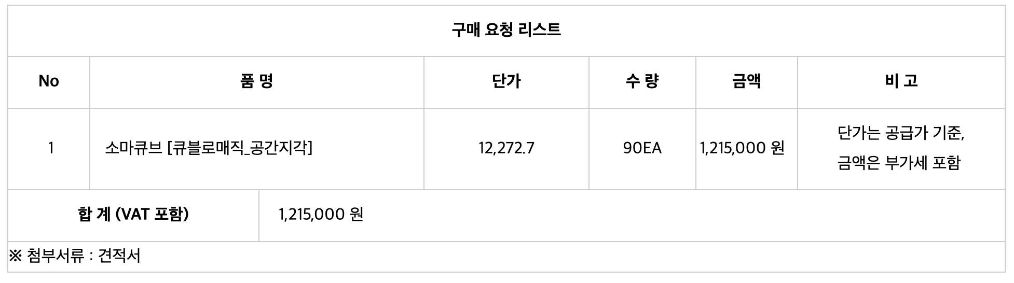
-입고 알림, 홍보 진행 여부 체크
-큐블로 자체 강의 확인
-주희 쌤이 민간 자격증 발급 관련 알아봐주고, 전체적인 셋팅 요청 예정
-주희 쌤이 달콤해! 수배열판 isbn, kc 업무 이어서 요청 예정
-27일 출근 예정

2. 공구
-업무에 있어서 빠른 판단이 필요함
-회사 소개서 이어서 진행
-진행 사항 점검
-공구 예고, 알람을 받아보는건 어떤지 (주력, 인기있을 제품)
-프로젝트 등 중요한 모집 중에는 예고가 나가는 시점으로 적절하지 않음
-가능할 때만
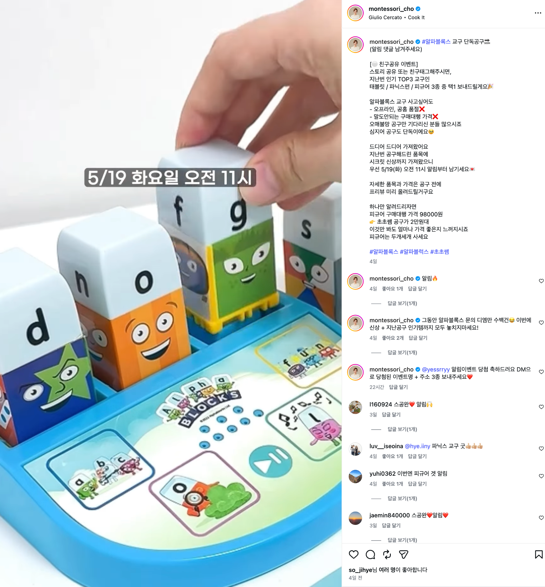

3. 채용
-은영쌤 후임 채용 예정
-신입 채용 예정

4. 휴직 관련
-6월
-이력서, vod 기획
-출간 준비 체크
5. 경현쌤 인수인계
-인수인계 전에 컨텐츠 파트 내에서 R&R이 필요함 (대표님이랑 먼저 체크)
-전반적인 촬영 + 기획
-프로젝트 모니터링은 x, 대신 회사 업무를 빠르게 익힐 수 있는 ??가 필요함

6.vod 관련
-촬영 기획 필요
-고민 포인트 (전제: 교재 수정x)
(1) 한 강의 적정 길이 찾기
→ 총 12강, 영역별로, 각 30~40분 정도 +- 분량

(2) 라방 녹화보다 vod 느낌이 들면 좋겠다
→ 환경 변화 (집x)
→ 회사 vs 스튜디오 (결정 필요)
회사 장점: 언제든 촬영 가능
회사 단점: 소음, 배경 환경, 촬영 집중도
스튜디오 장점: 촬영 집중도, 배경, 반사판, 소음 등 환경 조건이 좋음
스튜디오 단점: 비용 (인근 스튜디오 시간당 대략 2.5만원)
→ 깔끔한 배경 (롤 스크린 등으로 뒷 배경 깔끔하게)
→ 직접 쓰는 부분 최소화, 자동화 할 수 있는 부분 적용
→ 유아는 쓰는 부분이 적기 때문에 먼저 최대한 쓰는 부분을 줄이는 방향으로 사전 준비
→ 마이크 사용 (오즈모)
→ 자막 처리

(2-1) 촬영 장소
a.아우뚜
https://www.spacecloud.kr/host/1622507243
장점: 도보권, 다양한 컨셉의 촬영 룸 사용 가능
단점: 비용 (44,000)

b.하얀햇살
https://smartstore.naver.com/hprime/products/10024009315
장점: 비용 (25,000), 촬영에 꼭 필요한 컴팩트한 공간
단점: 거리 (차량 10분 거리)

(3) 아이들 대상 강의도 있으면 좋겠다.
→ 초등 vod 기획시 다시 논의

(4) 시기(수준)에 대한 문제
→ 유아는 현재 교재 수준으로 촬영해도 문제x
→ 유아1,2 선택의 가이드가 있는 것 처럼 유아2, 초등1 선택의 가이드 제공
→ 초등1,2는 3월에 진행되는 강의 수준으로 맞춰서 촬영
→ 차후에 교재 수정,개편시 유아1,2,초등~단계 대신에 다른 명칭 부여
(예: 유아2 대신 예비 초등, pre K, P,K,A,B,C, 학년)

+학부모님들이 단계를 선택 하기 쉽도록 가이드 필요

(5) 편집 외주
→ 평균 300 정도
→ 내용 추가

(6) 차후 일정 및 업무
1차: 첫 촬영 준비
→ 편집 외주 섭외 (~6월 2주차)
→ 장소 섭외 (~5월 말)
→ 수업용 ppt 수정 (수업 전 주)

2차: 추가 기획
→ vod 시행시 라방 횟수, 내용에 대한 기획(7월 초~중)
→ 상세페이지 기획, 시행 (7월 말)
→ 영상 시청 기간
→ 수강료

(7) 기타
-홈페이지 구현 관련 경영지원팀 회의
(편당 용량 확인, 단톡방/밴드 기능 대체, 네이버 폼, 기타 홈페이지 운영시 체크할 사항들)

7. 기타
-메일 띠 주소 수정

<0518>

1.회사 소개서
-공구 제안을 위한 회사 소개서에 어떤 내용이 들어갈지 고민 → 지윤
-19일에 공구 제안 (키룸에)
→ 제안 온 회사 먼저 검토(메일로 전달 주심)
→ 메일 답변 드렸습니다.

2. 공구 제안
-젬블로 - 슬리핑퀸즈
(행바가 결정되면 연락)
→ 젬블로는 대표님께서 먼저 연락
→ 소마큐브도 사입건도 있어서 대표님께서 먼저 연락
→ 젬블로 불가능, 매직큐브 공구 언급 없이 통화 종료
→ 슬리핑 퀸즈 연락해야 함.

-화이트보드 키룸
(회사 소개서부터 작성, 연락)
→ 홀딩
*주의 점: 수수료는 우리가 제안해 달라고 하기, 바로 수락하지 말고, 대표님과 논의하는 시간을 길게 가져야 함

3. 할 일 정리
-카페 개편에 따른 글 수정 (리뉴얼 안내 공지, 이벤트 공지, 안내서 수정)
-이벤트 공지: 지윤, 리뉴얼 안내 공지, 안내서 수정: 채원
-선영 팀장님 노티: 카페 등급에 추가 사항 (달콤맘 자동 등업 관련) → 지윤
-26일 전체 회의 시간에 카페 개편 관련 브리핑
-신규 직원 OJT 지윤→ 전체적인, 채원 → 컨텐츠 업무 관련
-유아2 상세페이지 수정: 채원이 사진 전달, 지윤이 한차장님과 상세페이지 수정

<0515 회의> with 대표님

1.여름 특강 시기 관련
-7월은 여행등으로 애매하여 8월에 진행하는 것으로

2. 공구 우선 순위
(1) 6월 유아2 마감 시점
-1순위: 행바
-2순위: 잼블로, 슬리핑 퀸즈

(2) 6월말, 7월 초
-1순위: 즐깨감
-2순위: 소마셈

3. 공구 스터디 관련
-공구 스터디는 당분간 진행x
-진행 한다면 우리 제품 (달콤해! 수배열판, 직산 등)

4. 공구 마감 후 프로세스 정리
-공구 정산 해달라는 요청(기획→업체)
→ 이사님께 정산서 전달 (기획 → 이사님)
→ 세금계산서 발행, 입금 (이사님 → 업체)
→ 입금 확인 (기획 → 이사님)
→ 매출 공유 (기획 → 팀장님)

5. 기타
-지니어스에서 교육을 받아 매출대시 보드를 클로드로 진행하려고 함
-문제집, 책은 수수료 약 8%, 보드게임은 15% 정도
-제이앤제이에서 비상 공구 문의 있었음
-매직큐브와 진행한다면 소마큐브만

<0514 회의>

1.공구
-6,7월 공구 업체 결정
-가베가족에 보드게임 요청 있었음
-학습 보드게임은 더 인기있는 아스모디나 행바로 진행 희망,
-행바 컨텍 예정 (대표님)
-공구 업무 은주쌤 엑셀에서 어느 정도 바로 반영할지 결정

<참고: 25년 공구>

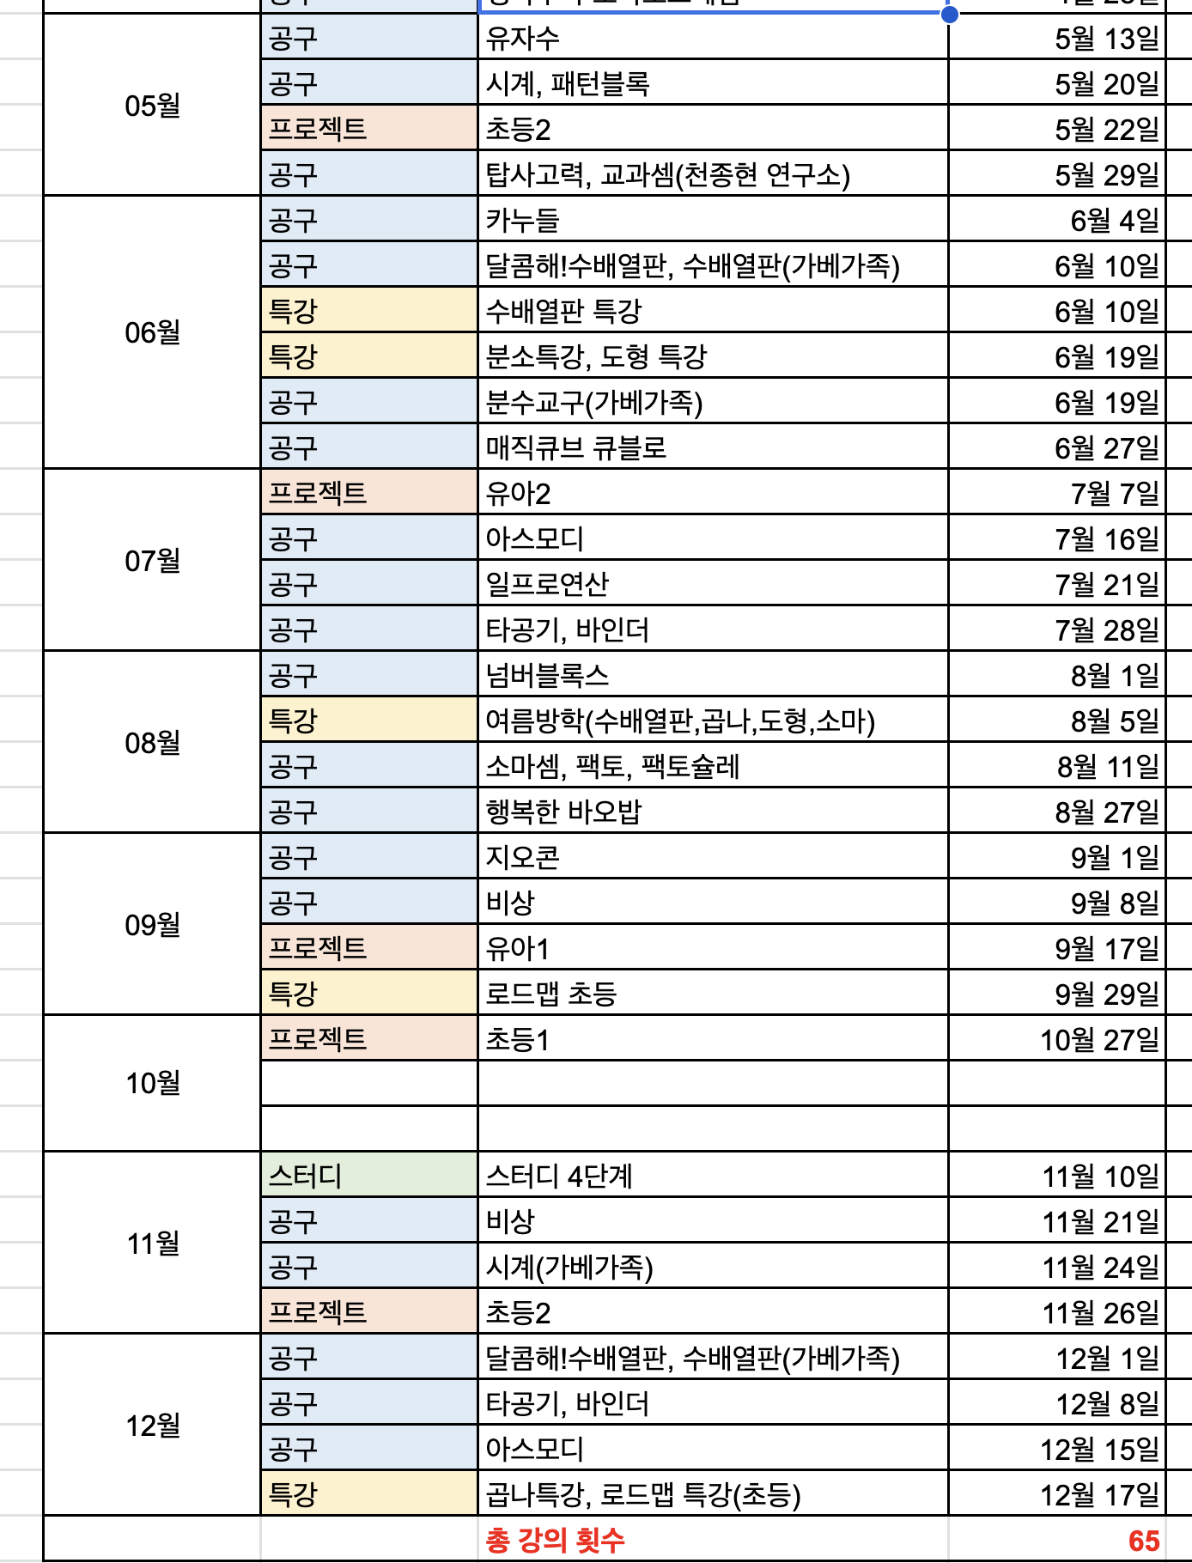
1-2. 6~7월 공구 후보
- 유아2 마감시점
-행바(셈셈)
-젬블로
-슬리핑퀸즈
-매직큐브
- 6월말~7월 초
-즐깨감
-소마셈/팩토

- 7월말~8월 초 (휴가 기간)
-부담없는 생활 용품
-붙이는 보드

- 8월 중순 (여름방학 특강 기간)
-가베가족 수배열판 (특강과 연결)

2.카페 활성화 관련
-월요일에 회의 (팀장님, 도희쌤도 참석)

3. 진행중인 업무 공유
-북21 로드맵: 대표님 원고 작성 중
-북21 만화: 1권 일부 도착, 나머지 5월 중으로 도착, 감수
-은영T: 6~7월 업무 계약, 상세 내용 조율 완료, 계약서 작성 예정
*인증 체크 운영을 바꿀 예정 (시간이 덜 들이는 방향으로)
-내일 컨텐츠 파트 면접
-하반기 일정 계획 중, 중간 상황 공유
-달콤해! 수배열판 ISBN 진행
-스윗맘 축소 관련 기획 (카페 활성화 이후)
-4단계 모집 분석
4. 기타

-조직도
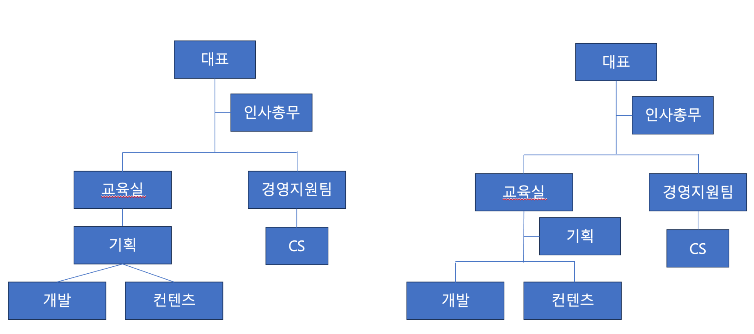

-자리 배치
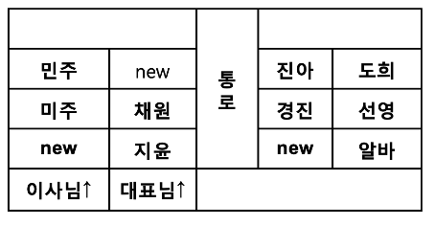

5.가든패밀리 유튜브 촬영 관련
-시간, 장소 체크 → 대표님께 확인

6.연간 일정 관련
-우선 유아 vod 먼저 진행 (촬영 스케줄이 빡빡함 감수해야 함)
-초등 vod는 유아 vod 시행착오 잡고, 촬영 시간 확보하여
-7월 말쯤 유아 진행 상황을 보며 초등 vod 오픈 시점 잡기, 기획 재점검

2026.5.6 회의

1.유튜브
-유튜브 담당자x, 홍보를 위해 진행하는 업무
-유아1은 기획안 현재 작성까지만 진행
-⅝ 촬영은 채원 참여

2. 업무
-프로젝트 일정 관리
-공구 일정 관리 (제안, 의사소통, 조율)

*공구 회의는 14일에 채원과 진행
-자료 미리 대표님께 받아서 공유

3. 현재 업무 정리
-가든패밀리: 자료 보내기 완료
-유아1은 내가 보고 있고
-카페 댓글 기획 12일에 회의
-공구 알아봐야 함 (6월 공구, 유아대상이면 좋겠다)

4. 5/8 촬영 관련
-장소, 모델 섭외 완료
-내용 기획: 대표님이 정해 주심
-촬영의 우선 순위 정해야 함 (교재 → 공구 → 4단계)
-시간이 남을 경우 찍을 컨텐츠 구상 (4학년)
-준비물 준비하기 (활동용, 촬영 셋팅용)
-계약서 준비

*공구, 4단계 우선 순위는 명확하게 해야 함 (‘공구’로 확인함 )
-경진이 메인 준비물 셋팅,
-진아 촬영
-채원이 촬영 보조, 준비물 셋팅 보조
*⅝ 촬영 진행 후, 2단계 컨텐츠를 위한 모델을 섭외 할지 결정하기로 함

<컨텐츠 진행사항 중간 확인>

(1)초4
-촬영, 편집 모두 완료
-8일에 추가 촬영 원하시는 것

(2)가베 가족
-현재 미진행
-오픈 피드1, 활용법1, 연령별 추천
*공구는 보통 2~3개

(3)유아1
-수업 촬영(모델)
-팝업에서 3개 촬영한 것 있음, 편집 완료
-추가 필요(필요)
-라방 편집본은 상황껏

(4)아스모디
-오픈피드
-활용 방법
-연령별 추천
**5/13 유아1+공구 전체 일정, 기획 회의
-미리 준비해서 만나기
2026.5.4 회의

1. 컨텐츠 일정, 계획 관련
- 가든패밀리 유튜브 (5/28 촬영): 주제부터 진행 중
- 유아1단계 유튜브 (5/8 or 5/11 촬영): 주제부터 진행 중
- 유아1단계 유튜브 기획 논의는 같이
→ 유튜브 운영이 한시적 or 지속인지 확인 예정

2.유아1 담당 채원
-상세페이지 준비 완료

<참고>
유아2 상세페이지 사진 촬영 필요
경진T 모델 섭외 후, 상세페이지 촬영, 진행
→ 유아2 컨텐츠 촬영이 있을지 먼저 확인 예정

3.vod 관련
-촬영 기획 필요
-고민 포인트 (전제: 교재 수정x)
(1) 한 강의 적정 길이 찾기
(2) 라방 녹화보다 vod 느낌이 들면 좋겠다
(3) 아이들 대상 강의도 있으면 좋겠다.
(4) 시기(수준)에 대한 문제
+학부모님들이 단계를 선택 하기 쉽도록 가이드 필요

<가안>
-5,6월에 기획
-7,8월에 촬영
-9월에 모집 준비
-10월에 유아부터 시행

4.카페 댓글 업무 분담에 대한 안
-목적: 충성심 재고 / 사소하지만 고객이 기분 좋을 수 있도록
-12일에 회의 진행

